deConfUSIon Benutzeranleitung
  - Praktische Anleitung zur Installation und täglichen Analyse
Soner Caner Cagun
MPI for Biological Cybernetics
15 October 2026
Einzelne 2D-Ebenen | 2D-Sonde mit Schrittmotor | Volumetrische 3D-Sonde
Ein praktischer Weg von der Originalaufnahme über Qualitätskontrolle und Verarbeitung zur geprüften Visualisierung, zu Regionen, Konnektivität und Gruppen.
Diese Übersetzung wurde mit einem großen Sprachmodell (LLM) erstellt. Sprachliche und fachliche Übersetzungsfehler sind möglich. Prüfen Sie bei Unklarheiten die englische Referenz und den MATLAB-Quelltext. Die Übersetzung validiert keine Analyse.

Inhaltsverzeichnis
1 Installieren und starten 5
Toolbox vorbereiten 5
Aktive Version überprüfen 5
2 Aufnahmetyp auswählen 6
Diese Angaben aufbewahren 6
3 Daten in Studio laden 7
Von einem Server laden 8
4 Erste Analyse einer einzelnen 2D-Schicht 9
Verarbeitungszweige fair vergleichen 9
5 Schrittmotoraufnahme rekonstruieren 10
Quellebenen registrieren und analysieren 10
6 Volumetrische 3D-Aufnahme vorbereiten 11
Physische Einheiten einheitlich verwenden 11
7 Qualitätskontrolle prüfen 12
8 Bildverwerfung und Interpolation 14
9 Vorverarbeitung bewusst auswählen 15
Zuschneiden und zeitliche Reduktion 15
Imregdemons 16
Zeitliche Filter und Drift 16
10 PCA, ICA und Regressoren prüfen 17
Regressoranalyse 18
11 Baseline- und Signalfenster festlegen 19
12 SCM GUI und feste ROIs verwenden 20
Hintergrundbild und Atlaskontext 21
13 Suchmasken für automatische SCM zeichnen 22
Gezeichneten Gültigkeitsbereich lesen 23
Kandidaten prüfen und exportieren 23
14 Masken und Atlasregistrierung vorbereiten 24
Mask Editor 24
Eine 2D-Quellebene registrieren 25
15 Filme und 3D-Modell prüfen 27
Time-Course Viewer und Video GUI 27
Volumetrische Darstellung 28
16 Funktionelle Konnektivität berechnen 30
17 ROI-Ergebnisse in Group Analysis importieren 32
Metrik und biologische Einheit wählen 32
18 Standardized Analysis verwenden 33
19 Speichern, exportieren und reproduzieren 34
Abschließende Prüfliste 34
20 Häufige Probleme beheben 35
21 Grundbegriffe und weiterführende Literatur 36
Danksagung 36
Danksagung und Verantwortung 38

Praktische Anleitung zur Installation und täglichen Analyse
Referenzausgabe vom 15. Oktober 2026
Die Übersetzungen dieses Handbuchs und der praktischen Anleitung wurden mit einem großen Sprachmodell (LLM) erstellt. Sprachliche und fachliche Übersetzungsfehler sind möglich. Prüfen Sie bei Unklarheiten die englische Referenz und den MATLAB-Quelltext. MATLAB-Beschriftungen, Codebezeichner, Gleichungen und ursprüngliche Quelltextauszüge bleiben für exakte Zuordnung bei Bedarf erhalten. Eine Übersetzung validiert keine Analyse unabhängig.
deConfUSIon erfüllt einen praktischen Bedarf der fUSI-Forschung: Aufnahmen prüfen und Analyseentscheidungen vergleichen, ohne Programmierkenntnisse vorauszusetzen. Die MATLAB-Oberfläche verbindet Qualitätskontrolle, Vorverarbeitung, Anatomie und regionale Analyse mit sichtbaren Zwischenergebnissen. Das unterstützt exploratives Arbeiten und die Prüfung, wie jede Entscheidung die Daten beeinflusst. Wissenschaftliche Interpretation und Qualitätsprüfung bleiben in der Verantwortung der Forschenden.
Diese Anleitung führt neue Anwender von einem rekonstruierten funktionellen Ultraschallfilm zu geprüften Bildern, regionalen Zeitverläufen, Konnektivität und Gruppenzusammenfassungen. Sie behandelt einzelne 2D-Schichten, sequenzielle Schrittmotoraufnahmen und volumetrische Daten einer 3D-Sonde. Mathematische Herleitungen, sämtliche QC-Abbildungen und das Skriptverzeichnis finden Sie im ausführlichen Handbuch.
Die funktionelle Ultraschallbildgebung misst blutbezogene Schwankungen des Ultraschallsignals. Eine prozentuale Signaländerung oder Korrelation ist ein Analyseergebnis, dessen Bedeutung von Aufnahme, Zeitbasis, Artefakten und gewähltem räumlichem Gültigkeitsbereich abhängt. Bewahren Sie die Originalaufnahme und das Ereignisprotokoll zusammen mit jedem abgeleiteten Ergebnis auf.
Die GUI-Beispiele zeigen Bedienelemente und typische Ansichten. Masken, Zeitfenster und Anzeigeeinstellungen sind Beispiele, kein geprüftes Versuchsprotokoll. Passen Sie jede Analyseentscheidung an Aufnahme, wissenschaftliche Frage und unabhängige Qualitätsprüfung an.

1 Installieren und starten

Toolbox vorbereiten
1. Laden Sie das vollständige Repository von GitHubherunter oder klonen Sie es mit Git. Behalten Sie die Ordnerstruktur bei.
2. Speichern Sie es auf einem lokalen Laufwerk. Bewahren Sie die Skripte im Hauptverzeichnis sowie lib, atlas_tools, acquisition und theme_icons zusammen auf. lib enthält die zur Laufzeit benötigten Funktionen und ist unverzichtbar.
3. Starten Sie MATLAB. Die dargestellte Referenzinstallation verwendet MATLAB R2023b unter Windows. Funktionen wie die Bildregistrierung benötigen die entsprechende MATLAB-Toolbox; eine Meldung über eine fehlende Funktion weist auf eine zu prüfende Abhängigkeit hin.
4. Wechseln Sie in MATLAB in den entpackten Ordner deConfUSIon und führen Sie die folgenden Befehle aus.
deConfUSIon_setup
deConfUSIon
Die Einrichtung fügt die unterstützten Laufzeitordner hinzu. Fügen Sie nicht das gesamte Repository einschließlich Sicherungsordnern mit genpathhinzu: Konkurrierende Versionen können dazu führen, dass MATLAB eine ältere Funktion aufruft. Halten Sie Sicherungen außerhalb des aktiven MATLAB-Suchpfads.

Aktive Version überprüfen
Führen Sie which deConfUSIon -all aus, wenn MATLAB eine unerwartete Version öffnet. Der erste Treffer sollte zu Ihrer vorgesehenen Arbeitskopie gehören. Öffnen Sie nach dem Austausch von Quelldateien die betroffenen GUIs erneut, damit aktualisierte Rückruffunktionen geladen werden.
Kontrollpunkt: Studio öffnet sich, der vorgesehene Toolbox-Pfad ist aktiv und sämtliche Laufzeitordner sind vorhanden.

2 Aufnahmetyp auswählen
Tabelle 1. 2 Aufnahmetyp auswählen
Aufnahme | Erwartete Anordnung der Bildserie | Erster Schritt
Einzelne 2D-Ebene | Y × X × Zeit | Daten laden und die letzte Dimension als Zeit überprüfen
2D-Sonde mit Schrittmotor | Kontinuierlicher Datenstrom oder aufgeteilte Dateien, danach Y × X × Z × Zeit | Ebenen anhand der Motorzeitangaben rekonstruieren
Volumetrische 3D-Sonde | Y × X × Z × Zeit | Achsenreihenfolge, Abstände und Schichtabdeckung überprüfen

Y bezeichnet Zeilen, X bezeichnet Spalten und die letzte Dimension ist die Zeit. Ein dreidimensionales MATLAB-Array kann einen zeitlichen 2D-Film enthalten. Es stellt nicht automatisch ein anatomisches 3D-Volumen dar. Die Wiederholungszeit TR ist der Abstand zwischen analysierten Stichproben. Eine Änderung von TR verändert Zeitfenster und Filterfrequenzen.

Diese Angaben aufbewahren
Dokumentieren Sie Originaldatei, Tier- und Sitzungskennung, Aufnahmetyp, Zeitangaben, Ereignisprotokoll, physische Voxelabstände und gewählten Ausgabeordner. Speichern Sie Verarbeitungsschritte und Parameter. Bewahren Sie gespeicherte Atlaspakete und ROI-Begleitdateien zusammen auf.

3 Daten in Studio laden
Abbildung 1. Studio workflow overview
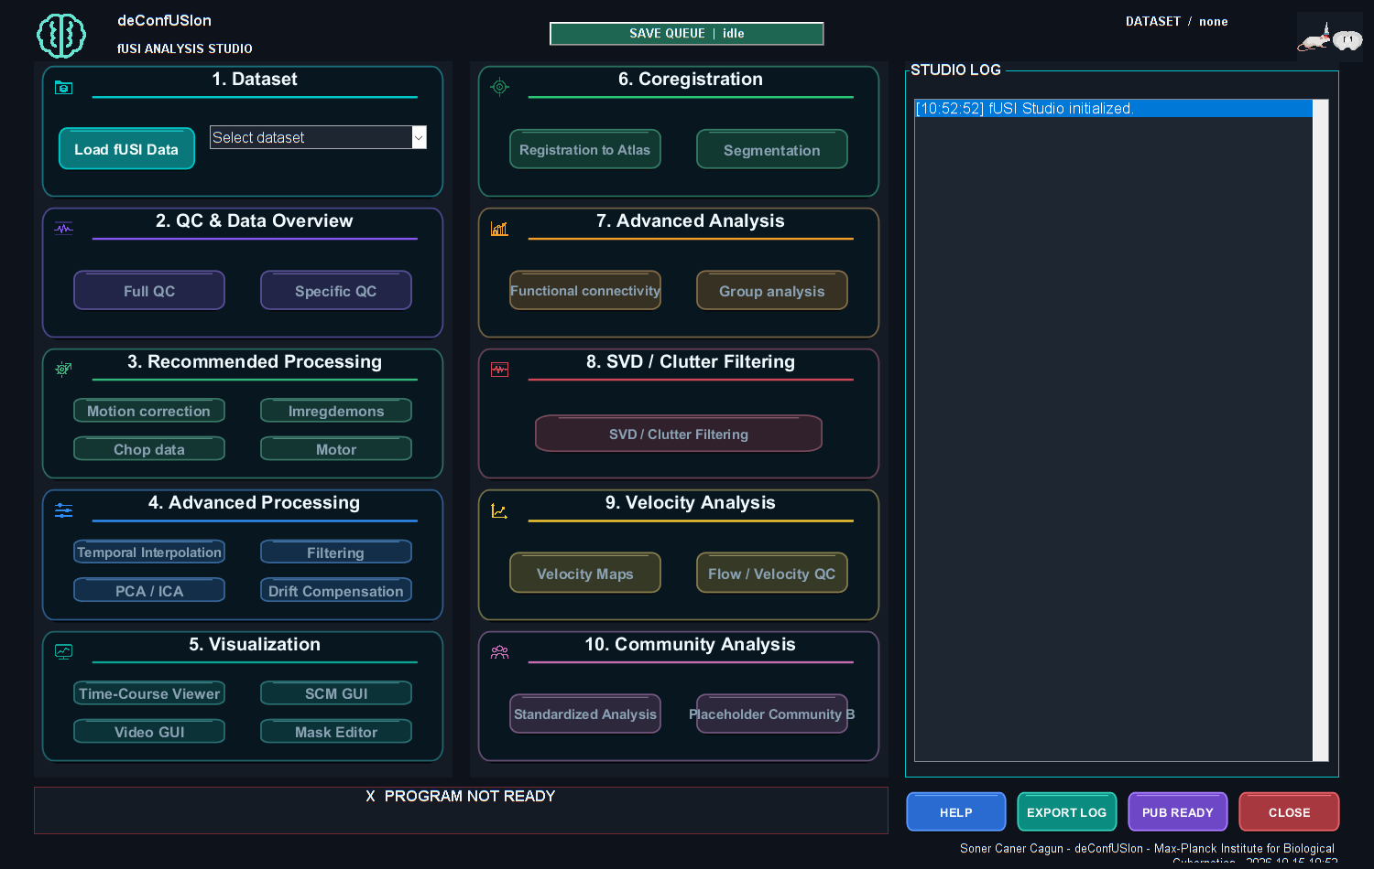

1. Klicken Sie auf Load fUSI Data und wählen Sie die Originalaufnahme oder ein gespeichertes deConfUSIon-Ergebnis.
2. Prüfen Sie die Ladeoptionen. Bestätigen Sie Dimensionen, Anzahl der Volumen beziehungsweise Bilder, TR und mögliche Warnungen zu unregelmäßigen Zeitstempeln.
3. Bestätigen Sie den Ausgabeordner für die Analyse. Ein lokaler Ausgabeordner erleichtert die Unterscheidung zwischen Verarbeitungszeit und Schreibzeit auf dem Server.
4. Prüfen Sie die Bezeichnung des aktiven Datensatzes, bevor Sie einen Viewer öffnen oder einen Verarbeitungsschritt anwenden.
5. Öffnen Sie Time-Course Viewer und betrachten Sie frühe, mittlere und späte Bilder, bevor Sie Korrekturen vornehmen.

Von einem Server laden
Eine große MAT-Datei im Netzwerk wird gegebenenfalls zunächst in einen lokalen Lesecache kopiert. Diese Kopie auf dem Datenträger kann auch von einer weiteren MATLAB-Sitzung genutzt werden, sofern die Quelldatei weiterhin übereinstimmt. Die erste Übertragung bleibt durch das Netzwerk begrenzt; anschließend erfolgt die lokale Auswertung der Datei. Ein anderer Netzlaufwerksbuchstabe bedeutet für sich allein keine schnellere Verbindung.
Unterscheiden Sie die in den Fortschrittsmeldungen genannten Phasen: Quelldatei übertragen, MAT-Datei lesen, Array vorbereiten und GUI initialisieren. Eine zu 100 Prozent abgeschlossene Kopie beendet nicht sämtliche nachfolgenden Phasen. Halten Sie ausreichend lokalen Speicherplatz für Cache und abgeleitete Ergebnisse frei.
Kontrollpunkt: Sie können den aktiven Datensatz und seine analysierte TR identifizieren; der Rohfilm zeigt einen brauchbaren Kontrast und eine plausible Orientierung.

4 Erste Analyse einer einzelnen 2D-Schicht
1. Laden Sie den ursprünglichen 2D-Film und bestätigen Sie die Anordnung Y × X × Zeit.
2. Prüfen Sie den Rohfilm auf Verschiebung, Sprünge, Sättigung, Ausfälle und langsame Drift.
3. Führen Sie QC aus und prüfen Sie die Bilder, die Warnungen ausgelöst haben.
4. Erstellen Sie einen separaten abgeleiteten Verarbeitungszweig für eine begründete Korrektur. Vergleichen Sie ihn mit der Rohaufnahme anhand derselben ROI und desselben Zeitintervalls.
5. Legen Sie Baseline- und Signalfenster anhand des Ereignisprotokolls fest und öffnen Sie dann SCM GUI.
6. Erstellen Sie eine Einschlussmaske und registrieren Sie die Schicht am Atlas, falls anatomische ROIs benötigt werden.
7. Prüfen Sie feste oder automatisch gewählte ROIs und ihre Zeitverläufe vor dem Export.
8. Fahren Sie mit FC oder Group Analysis fort und verwenden Sie die dazugehörigen Anatomie-, Zeit- und Exportdateien.

Verarbeitungszweige fair vergleichen
Verwenden Sie beim Vergleich von Verarbeitungsschritten denselben anatomischen Gültigkeitsbereich und dieselbe Baseline. Prüfen Sie Antwortamplitude, Latenz, mittlere Anatomie und Bewegung. Ein glatterer Zeitverlauf oder geringere Varianz allein belegt keine bessere Verarbeitung.
Vergleichen Sie bei langen pharmakologischen Aufnahmen zunächst eine moderate zeitliche Reduktion und die Korrektur beobachteter Bewegung. Behalten Sie bei kurzen Stimulationsaufnahmen ausreichend Messpunkte während Beginn und Erholung bei und behandeln Sie isolierte Artefakte gezielt. Prüfen Sie eine Komponentenentfernung in beiden Fällen anhand unabhängiger Hinweise.

5 Schrittmotoraufnahme rekonstruieren
Eine 2D-Sonde mit Motor erfasst unterschiedliche Ebenen zu unterschiedlichen Zeitpunkten. Durch Stapeln werden diese nicht gleichzeitig. Verwenden Sie das ursprüngliche Motorprotokoll und die Dateibenennung, um Ebenenreihenfolge, Verweilzeit und Bewegungsbilder festzustellen.
1. Wählen Sie in Studio Motoroder die entsprechende Voreinstellung in Standardized Analysis.
2. Wählen Sie die zur Aufnahme passende Verarbeitung eines kontinuierlichen Datenstroms oder aufgeteilter Dateien.
3. Geben Sie Anzahl der Quellschichten sowie Bild- und Verweilangaben aus dem Aufnahmeprotokoll ein.
4. Prüfen Sie die rekonstruierten Dimensionen und beibehaltenen Zeitindizes.
5. Prüfen Sie Beginn und Ende jeder rekonstruierten Ebene auf Versatz oder Verunreinigung durch Bewegung.
6. Speichern Sie Rekonstruktion und Metadaten vor weiteren Verarbeitungsschritten.

Quellebenen registrieren und analysieren
Verwenden Sie für jede erfasste Quellebene die koronale 2D-Registrierung. Unterscheiden Sie Quellschichtindizes von Atlasschichtindizes. Speichern Sie die kombinierte Sitzung mit Transformationen und Hintergrundbildern; halten Sie relative Unterordner zusammen. Eine Registrierung einer einzelnen Ebene kann nicht durch Streckung entlang Z alle Quellebenen beschriften.
Prüfen Sie jede Ebene in SCM/Video, bevor Sie einen Schichtbereich durchsuchen. Eine Korrelation sequenziell erfasster Ebenen erfordert eine begründete Strategie zur zeitlichen Ausrichtung.

6 Volumetrische 3D-Aufnahme vorbereiten
1. Laden Sie den Film der Matrixsonde und bestätigen Sie Y, X, Z und Zeit.
2. Prüfen Sie physische Abstände, Achsenvertauschung und angezeigte Seitenzuordnung anhand der Aufnahmeunterlagen.
3. Betrachten Sie mehrere nicht leere Ebenen zu frühen, mittleren und späten Zeitpunkten. Leere Randebenen können auf fehlende Aufnahmeabdeckung hinweisen.
4. Führen Sie QC aus. Prüfen Sie räumliche Komponentenmuster und Zeitverläufe, bevor Sie Komponenten zur PCA-/ICA-Entfernung auswählen.
5. Vergleichen Sie die korrigierte mittlere Anatomie und den Rohzeitverlauf mit den Eingangsdaten.
6. Wählen Sie bei Imregdemons den zu den Daten passenden Dimensionsmodus; echte 3D-Verarbeitung erfordert eine konsistente Geometrie.
7. Prüfen Sie TR nach zeitlicher Reduktion erneut und wählen Sie anschließend gültige Filter und Ereignisfenster.
8. Registrieren Sie den Atlas und prüfen Sie mehrere anatomische Schnitte, bevor Sie Regionen oder FC extrahieren.

Physische Einheiten einheitlich verwenden
Der Spaltenabstand bestimmt die horizontale Breite, der Zeilenabstand die vertikale Höhe. Eine Fläche von fünf Spalten und fünf Zeilen ist nicht zwangsläufig physisch quadratisch. Prüfen Sie die Abstände, bevor Sie eine ROI in Mikrometern, einen physischen Maßstabsbalken oder eine Modell-Schichtdicke anfordern.
Kontrollpunkt: Der Film besitzt die erwartete erfasste Schichtabdeckung, korrekte analysierte Zeitangaben und eine konsistente Geometrie zwischen nativem Raum und Atlas.

7 Qualitätskontrolle prüfen
Abbildung 2. Frame rejection quality control
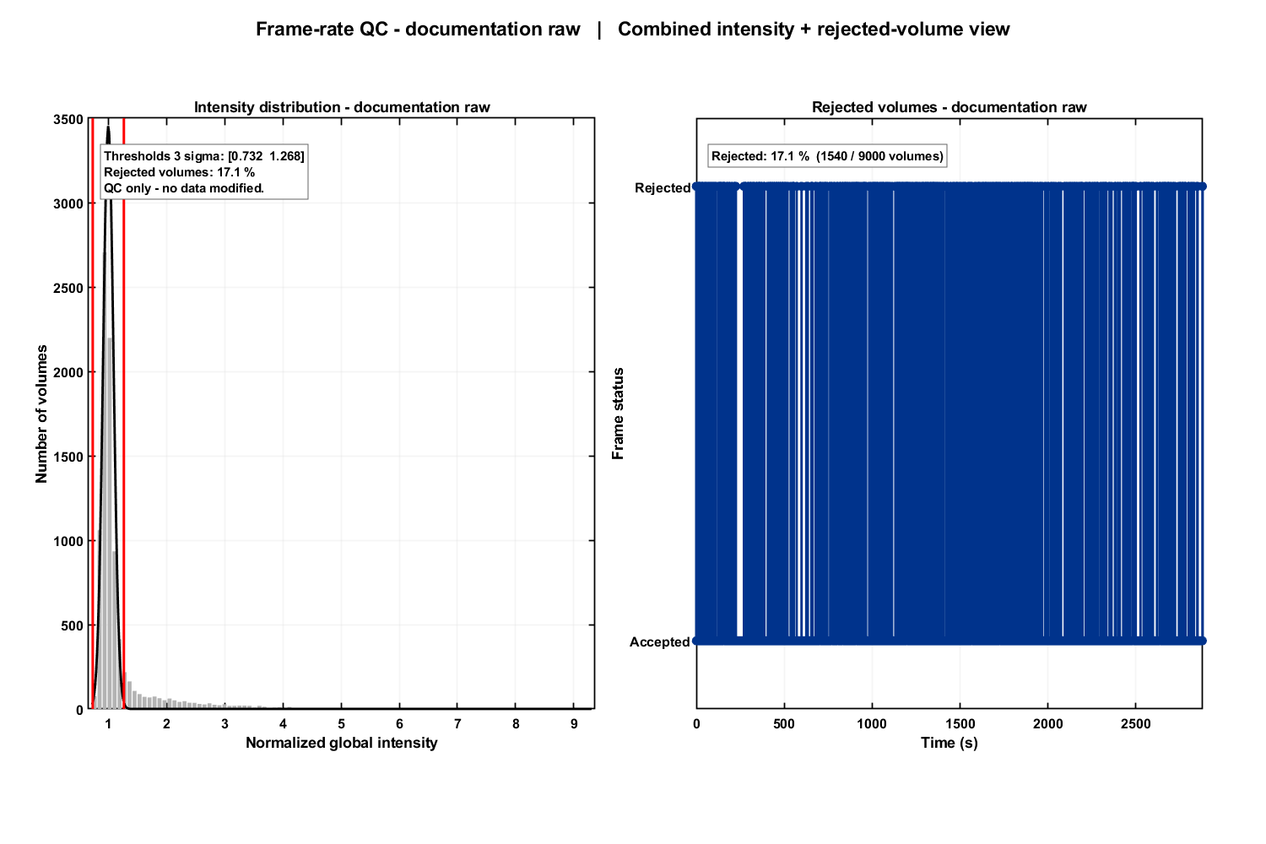
Führen Sie Full QC vor der Auswahl von Korrekturen. Beginnen Sie mit globaler Intensität über die Zeit, bewegungsbezogenen Ansichten, räumlicher Stabilität und Stichprobenabdeckung. Prüfen Sie den Rohfilm um jedes markierte Ereignis. Unregelmäßige Zeitstempel müssen untersucht werden, bevor ein FFT- oder FC-Intervall als gleichmäßig abgetastet behandelt wird.
Tabelle 2. 7 Qualitätskontrolle prüfen
Befund | Als Nächstes prüfen | Mögliche Maßnahme zum Vergleich
Ein oder wenige globale Intensitätssprünge | Originalbilder und Trigger-/Ereignisprotokoll | Gezielte Bildverwerfung/Interpolation
Vereinzelte Voxelspitzen | Lokale Zeitverläufe und betroffene Bilder | Despiking mit geprüften Einstellungen
Anatomie verschiebt sich | Frühe/späte Bilder und Landmarken | Geeignete Bewegungskorrektur
Langsamer Trend | Aufwärmphase, Physiologie, Ereigniszeiten und Kontrollen | Driftmodell oder Filter nur bei weiterhin identifizierbarer Antwort
Fehlende regionale Messwerte | Maske, Aufnahmeabdeckung und Atlasausrichtung | Gültigkeitsbereich korrigieren oder Ergebnis als fehlend belassen

QC-Schwellen sind Screeningregeln. Ein markiertes Bild ist nicht automatisch ungültig und ein glatt wirkender Verlauf nicht automatisch physiologisch. Speichern Sie QC-Ausgaben und dokumentieren Sie akzeptierte Ausschlüsse oder Korrekturen.

8 Bildverwerfung und Interpolation
1. Öffnen Sie die Bildverwerfungs-/QC-Ansicht des ausgewählten Datensatzes.
2. Prüfen Sie Schwelle, markierte Indizes und den Originalfilm um jedes Ereignis.
3. Entscheiden Sie anhand von Aufnahme- und Versuchsinformationen, welche Ereignisse Artefakte sind.
4. Wenden Sie die gewählte Korrektur auf einen abgeleiteten Datensatz an und speichern Sie dessen Protokoll.
5. Vergleichen Sie ursprüngliche und korrigierte Zeitverläufe einschließlich der Umgebung jeder Lücke.
Interpolation schätzt fehlende Werte aus benachbarten Messpunkten. Sie rekonstruiert weder die ursprüngliche Messung noch erzeugt sie unabhängige Information. Lange Lücken, schnelle Antworten und nichtstationäre Änderungen benötigen besondere Prüfung. Bewahren Sie Informationen zu ursprünglich nutzbaren Messpunkten für spätere Analysen auf.
Die Korrektur von Zeilenausreißern in Full QC ist ein eigener Screening- und Korrekturweg. Nicht jede QC-Option bedeutet globale Bildverwerfung; wenden Sie dieselbe Korrektur nicht zweimal an, ohne das Protokoll zu prüfen.

9 Vorverarbeitung bewusst auswählen
Tabelle 3. 9 Vorverarbeitung bewusst auswählen
Schritt | Begründeter Einsatz | Anschließend prüfen
Zuschneiden | Bekannt unbrauchbaren Anfang oder Schluss entfernen | Aktualisierter Zeitursprung und Ereigniskoordinaten
Zeitliche Glättung oder Blockmittelwerte | Rauschen oder sehr lange Filme reduzieren | Neue TR und erhaltene Ereignisbandbreite
Imregdemons | Beobachtete räumliche Verschiebung korrigieren | Landmarken, Verformung und Antworterhalt
Zeitlicher Filter | Festgelegtes zeitliches Frequenzband erhalten | Tatsächliche Antwort, Randverhalten und Umgang mit dem Mittelwert
Despike | Vereinzelte anomale lokale Messpunkte behandeln | Erhaltene physiologische Spitzen und lokale Zeitverläufe
PCA oder ICA | Strukturierte Komponenten prüfen | Entfernte Muster, mittlere Anatomie und erhaltene Antwort
Drift- oder Regressoranalyse | Identifizierte Störgrößen oder experimentelle Prädiktoren modellieren | Einheiten, Zeitbasis, Kollinearität und Residuen

Wenden Sie auf einem Vergleichszweig jeweils nur eine begründete Änderung an. Speichern Sie deren Einstellungen und beurteilen Sie dieselbe unabhängig definierte ROI, bevor Sie einen weiteren Schritt hinzufügen.

Zuschneiden und zeitliche Reduktion
Das Abschneiden des Anfangs verschiebt den Zeitursprung. Aktualisieren Sie Ereignisfenster und dokumentieren Sie die entfernte Dauer. Die Mittelung von n Eingangsbildern pro Block verändert TR auf das n-Fache. Bei 0,32 s Eingangstakt ergeben Fünferblöcke 1,6 s; Fünfzigerblöcke ergeben 16 s und können kurze Ereignisse verdecken. Wählen Sie den Faktor anhand des schnellsten aufzulösenden Ereignisses. Blockmittelung bietet nur eine begrenzte Antialias-Unterdrückung.

Imregdemons
Wählen Sie passend zur Aufnahme eine 2D-, schichtweise oder echte 3D-Verarbeitung. Prüfen Sie Referenzbildwahl, zeitliche Reduktion und Verformungsverhalten. Vergleichen Sie reduzierte unregistrierte mit registrierten Bildern, damit Mittelung nicht als verbesserte Ausrichtung missverstanden wird. Eine bessere Ausrichtung belegt nicht den Erhalt einer vaskulären Antwort.

Zeitliche Filter und Drift
Geben Sie Grenzfrequenzen unter Verwendung der analysierten TR ein. Eine gültige Grenzfrequenz liegt unter der Nyquist-Frequenz, also 1 geteilt durch zweimal TR. Prüfen Sie die Filterantwort-Vorschau und das Randverhalten. Hochpassfilter können langsame pharmakologische Antworten entfernen; Tiefpassfilter können den Stimulationsbeginn verwischen. Das Wiederherstellen des Mittelwerts bringt herausgefilterte Dynamik nicht zurück. Betrachten Sie Temperatur-, physiologische oder instrumentelle Drift als Hypothesen, die durch Aufzeichnungen gestützt werden müssen.

10 PCA, ICA und Regressoren prüfen
Abbildung 3. PCA component review
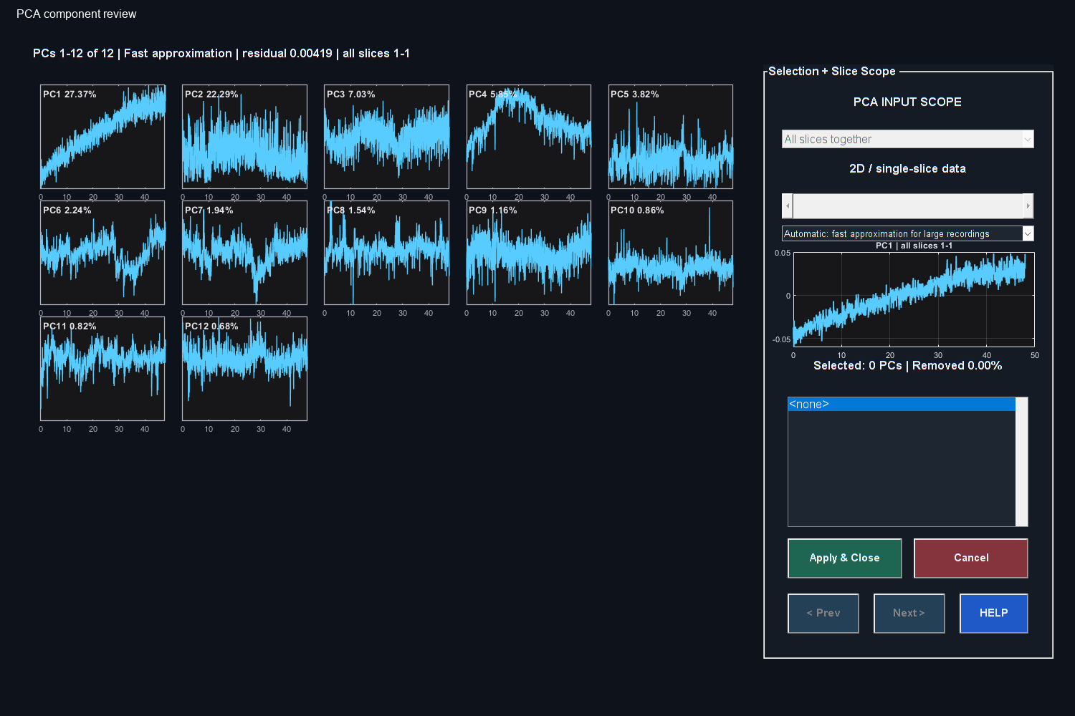

PCA findet orthogonale Varianzmuster. Eine Komponente verbindet ein räumliches Muster mit einem zeitlichen Profil; ihr Rang beschreibt erklärte Varianz, keine biologische Identität. PC1 ist nicht automatisch ein Artefakt. ICA sucht statistisch unabhängige Muster und erfordert eigene Konvergenz- und Interpretationsprüfungen.
1. Bestätigen Sie in der Komponenten-GUI den räumlichen Gültigkeitsbereich und die Schätzmethode.
2. Prüfen Sie Komponentenzeitverlauf und verfügbare räumliche Informationen.
3. Vergleichen Sie die Zeitlage mit Bewegung, Aufnahmeereignissen, Physiologie und Stimulation.
4. Wählen Sie nur klar begründet unterstützte Komponenten aus und wenden Sie deren Entfernung an.
5. Lassen Sie Berechnung und Speichern abschließen. Vergleichen Sie abgeleitetes Mittelwertbild, repräsentative Rohzeitverläufe und erwartete Antwort mit dem Original.
Die Komponentenentfernung subtrahiert dieses Muster gemäß seinen räumlichen Gewichten von allen einbezogenen Messpunkten. Enthält es Antwortinformation, wird auch diese verändert. Bewahren Sie den ursprünglichen Zweig auf, damit die Entscheidung überprüfbar bleibt.

Regressoranalyse
Passen Sie jeden Regressor an analysierte Zeitachse und Einheiten an. Prüfen Sie, ob ein Prädiktor experimentell, physiologisch oder eine Störgröße ist. Prüfen Sie angebotene Verzögerungs-/Faltungseinstellungen, Modellrang und Prädiktorkorrelationen. Nahezu identische Antwort- und Driftregressoren lassen sich nicht allein durch unterschiedliche Namen zuverlässig trennen. Prüfen Sie Residuen und verwenden Sie unabhängige Kontrollen, bevor Sie einen angepassten Koeffizienten interpretieren.

11 Baseline- und Signalfenster festlegen
Die prozentuale Signaländerung vergleicht einen Zeitverlauf mit seiner gewählten Referenzintensität. Wählen Sie eine stabile Baseline mit ausreichend gültigen erfassten Messpunkten und einem sinnvollen Nenner. Verwenden Sie für Vergleiche dieselbe Baseline, sofern das Versuchsdesign nichts anderes erfordert.
Tabelle 4. 11 Baseline- und Signalfenster festlegen
Feld oder Ansicht | Zu prüfende Zeitkonvention
SCM-Baseline- und Signalbedienelemente | Sekunden in der normalen Zeitansicht; Bild-/Volumenmodus gegebenenfalls prüfen
Automatische SCM-Suche und Plateau | Minuten innerhalb jeder ausgewählten Aufnahme
Metrikfenster in Group Analysis | Minuten in den angezeigten Bedienelementen
Filter | Frequenz in Hz anhand der analysierten TR

Prüfen Sie beim Einsatz einer anderen Aufnahme oder gemeinsamen Baseline die aktive Baselinequelle. Die Referenz verändert Amplituden, richtet aber weder Anatomie aus noch macht sie sequenzielle Aufnahmen gleichzeitig. Bewahren Sie externe Baselinedateien und exportierte Begleitdateien gemeinsamer Baselines zusammen mit der Analyse auf.

12 SCM GUI und feste ROIs verwenden
Abbildung 4. SCM ROI and time course
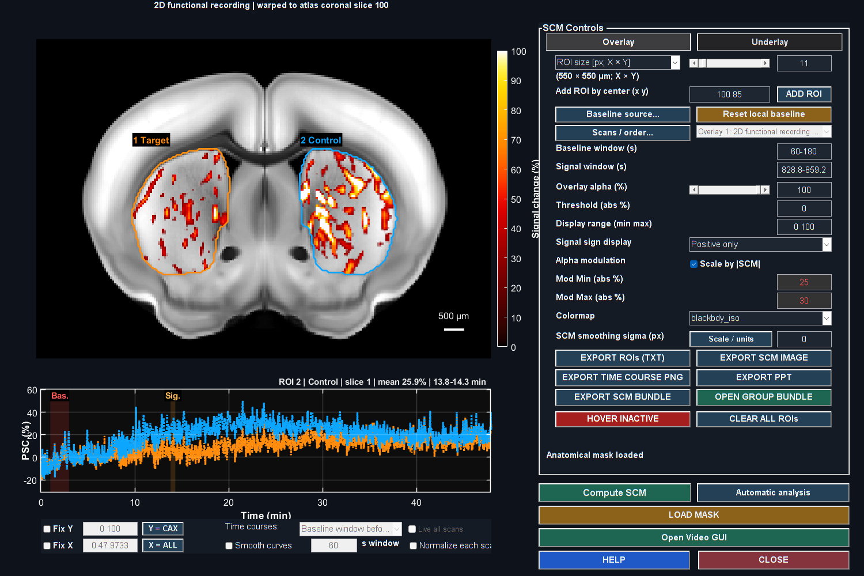

1. Öffnen Sie SCM GUI mit dem vorgesehenen aktiven Datensatz.
2. Bestätigen Sie angezeigte Schicht sowie Baseline- und Signalfenster.
3. Wählen Sie Vorzeichenregel und einen sinnvollen prozentualen Farbbereich. Verringern Sie die Deckkraft der Überlagerung, falls diese die Anatomie verdeckt.
4. Geben Sie ROI-Größe und Mittelpunkt ein und verwenden Sie anschließend ADD ROI.
5. Prüfen Sie ROI-Umrandung und ausgefüllten Zeitverlauf einschließlich Baseline- und Signalbändern.
6. Speichern oder exportieren Sie den vorgesehenen ROI-Zeitverlauf samt Einstellungen.
Eine unabhängig von der Antwort festgelegte ROI unterscheidet sich von einer automatischen Maximumsuche. Wählen Sie die Methode vor der Interpretation des Endpunkts. Verwenden Sie denselben räumlichen Gültigkeitsbereich beim Vergleich von Roh- und verarbeiteten Zweigen.

Hintergrundbild und Atlaskontext
Öffnen Sie Underlay zur Auswahl eines gespeicherten Atlas-Anzeigemodus oder verwenden Sie Load new underlay und Load atlas. Prüfen Sie Histology, Vascular und Regions der passenden Registrierung. Ein scharfes Hintergrundbild kann auch bei überverarbeitetem funktionellem Film ansprechend bleiben; prüfen Sie aktives Roharray und Zeitverlauf getrennt. Wechseln Sie vor Wiederverwendung nativer ROI-Koordinaten zurück in den nativen Raum.

13 Suchmasken für automatische SCM zeichnen
Abbildung 5. Target and Control painting
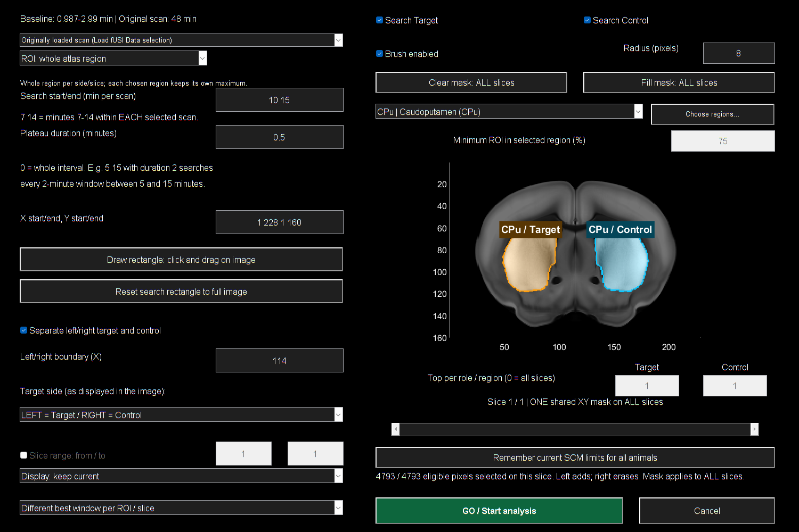

1. Öffnen Sie Automatic analysisund anschließend Find and review ROI.
2. Wählen Sie quadratische Pixel, physische X-/Y-Größe oder eine ganze Atlasregion. Der Ganzregionenmodus benötigt benannte Atlasregionen.
3. Geben Sie Suchbeginn, Suchende und Plateaudauer in Minuten je Aufnahme ein. Dauer null verwendet das gesamte Intervall; eine positive Dauer durchsucht vollständige Fenster innerhalb dieses Intervalls.
4. Wählen Sie Target, Control oder beide und bestätigen Sie Bildseitenzuordnung und Trennspalte.
5. Wählen Sie nach Bedarf Atlasregionen, Abdeckung, Rechteck und Schichtbereich.
6. Zeichnen und prüfen Sie die gewünschte Einschränkung und klicken Sie anschließend auf GO / Start analysis.

Gezeichneten Gültigkeitsbereich lesen
Ziehen mit der linken Maustaste fügt hinzu, mit der rechten löscht. Die erste Hinzufügung beginnt leer; das erste Löschen beginnt mit vollständig ausgewählter Fläche. Clear painted area wählt nichts; Fill painted area hebt die Maleinschränkung auf. Orange Target- und cyanfarbene Control-Füllungen mit hellen durchgezogenen Rändern kennzeichnen den gewählten Bereich. Gestrichelte Grenzen zeigen den weiter gefassten zulässigen Bereich. Weiße Rollenbeschriftungen bleiben oberhalb der dunklen Ausschlussüberlagerung sichtbar.
Dieselbe XY-Zeichnung und dasselbe Rechteck gelten für alle durchsuchten Schichten. Prüfen Sie weitere Ebenen vor GO. Die Zeichnung bleibt bei ausgeschaltetem Pinsel aktiv. Bei Atlassuchen wird die hochgeladene SCM-Anzeigemaske ignoriert; Atlasgewebe, Zeichnung, Seite, Rechteck, gültige Messpunkte und Abdeckung begrenzen die Suche weiterhin. Ohne Atlasregionen bleibt die hochgeladene Maske Teil des zulässigen Bereichs.

Kandidaten prüfen und exportieren
Klicken Sie auf eine Kandidatenzeile, um Umrandung und Zeitverlauf zu prüfen. Kontrollkästchen bestimmen die Exportauswahl; sie fordern nicht selbst einen neuen Zeitverlauf an. Behandeln Sie Maxima explorativ, sofern die Auswahl nicht unabhängig von der gemessenen Antwort erfolgte. Exportieren Sie das gewünschte Paket je Rolle, ergänzen Sie eine Notiz und bewahren Sie Parameter-/Prüfdateien und Begleitdateien zusammen auf. Der Ganzregionenmodus berücksichtigt weiterhin einschränkende Zeichnungen und Grenzen.

14 Masken und Atlasregistrierung vorbereiten

Mask Editor
Wählen Sie vor dem Zeichnen das vorgesehene Maskenziel: Anatomie-/Gehirnmaske und funktionelle Überlagerungsmaske können verschiedene Zwecke erfüllen. Bestätigen Sie Einschluss-/Ausschlusskonvention, prüfen Sie die Vorschau beibehaltener/ausgeschlossener Bereiche und speichern Sie benötigte Maskenobjekte. Anzeigemaske und Atlassuchzugehörigkeit sind nicht austauschbar.

Eine 2D-Quellebene registrieren
Abbildung 6. Coronal registration controls
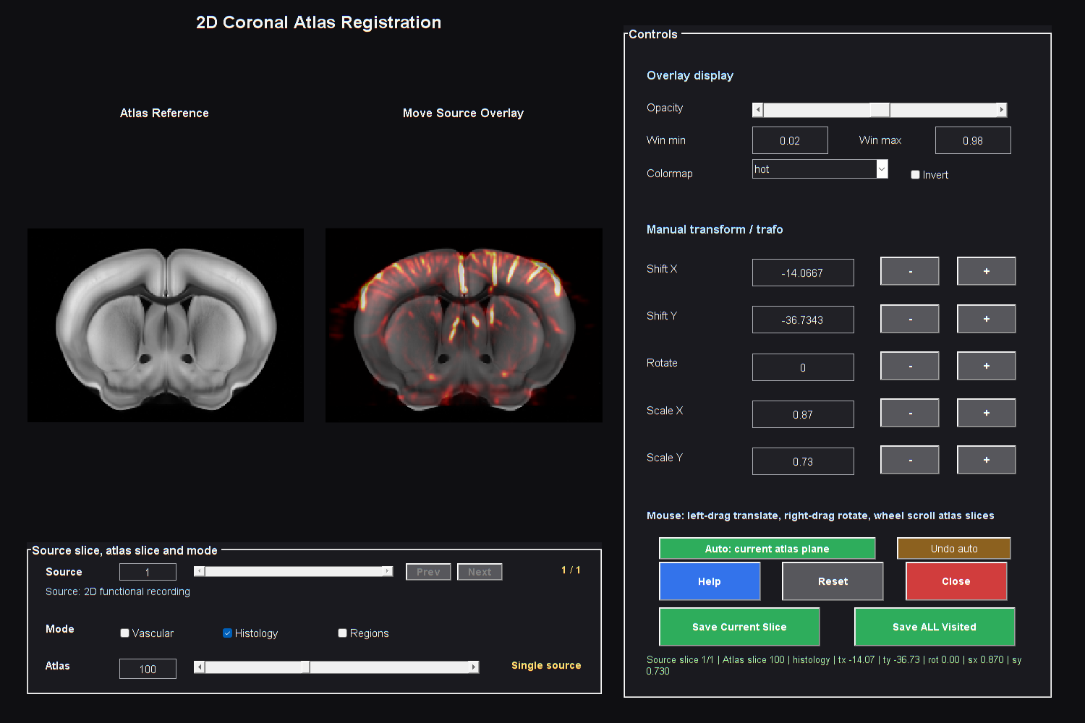

1. Öffnen Sie die koronale 2D-Registrierung für die gewählte Quellschicht.
2. Bestätigen Sie Orientierung und Seitenzuordnung anhand der Aufnahmeunterlagen.
3. Wählen Sie die passende Atlasebene und richten Sie sie anhand mehrerer Landmarken aus.
4. Prüfen Sie Grenzen sowie vaskuläre/anatomische Übereinstimmung über das gesamte Bildfeld.
5. Speichern Sie ausdrücklich. Bewahren Sie datierten Slice-Ordner, Transformations- und Hintergrunddateien zusammen auf.
6. Öffnen Sie dieses Paket erneut mit Load atlas in SCM oder Video und prüfen Sie das Ergebnis.
Wiederholen Sie bei einem Motorstapel die Zuordnung jeder Quellebene und bewahren Sie die kombinierte Sitzung auf. Verwenden Sie bei einer echten 3D-Sonde die 3D-Registrierung und prüfen Sie koronale, sagittale und axiale Schnitte. Prüfen Sie Abstände, Achsenvertauschung und Aufnahmeabdeckung vor dem Akzeptieren. Eine optisch plausible Schicht reicht nicht als Beleg einer korrekten Transformation des Gesamtvolumens.

15 Filme und 3D-Modell prüfen

Time-Course Viewer und Video GUI
Time-Course Viewer dient zur Prüfung des aktiven Films und der ROI-Zeitverläufe. Beginnen Sie die Rohintensitätsanzeige mit neutralem Kontrast und betrachten Sie repräsentative Bilder. Video GUI verbindet funktionellen Film beziehungsweise PSC-Ansicht mit Hintergrund und Atlas. Wählen Sie Bild/Zeit, Vorzeichen, Prozentbereich und Deckkraft bewusst.
1. Öffnen Sie Video mit dem vorgesehenen Ergebnis und wählen Sie ein repräsentatives Bild.
2. Öffnen Sie Underlay zum Laden eines anderen Hintergrunds oder passenden Atlaspakets.
3. Prüfen Sie Ausrichtung und native/Atlas-Koordinaten vor dem Platzieren von ROIs.
4. Verwenden Sie bei Aufnahmevergleichen einheitliche Anzeigeeinstellungen.
5. Exportieren und prüfen Sie zunächst einen kurzen Film, bevor Sie einen langen exportieren.

Volumetrische Darstellung
Abbildung 7. Ansichten des vollständigen Referenzatlas
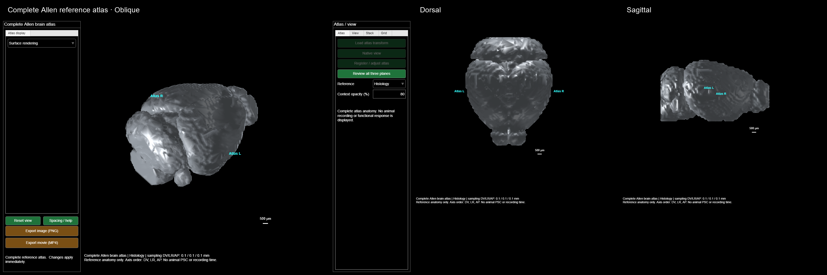

Verwenden Sie die 3D-Ergänzung aus Video für Volumen-, Oberflächen- oder koronale Stapelansichten des erfassten Bildfelds. Bestätigen Sie die Abstände und wählen Sie ein geeignetes Darstellungsverfahren. Deaktivieren Sie die PSC-Überlagerung zur reinen Anatomieprüfung; passen Sie die Doppler-Schwelle vorsichtig an, damit schwach erfasste Bereiche nicht für fehlendes Gewebe gehalten werden. Oberflächen sowie Einstellungen für Abstand, Versatz und Tiefe sind Darstellungsentscheidungen.
Diese Ansichten zeigen den vollständigen Allen-Referenzatlas aus drei Richtungen. Es handelt sich um Referenzanatomie und nicht um einen Nachweis der vollständigen Abdeckung in einer Aufnahme. Prüfen Sie die tatsächlich erfasste Ausdehnung in der Ansicht der Aufnahmedaten. Blender ist ein optionales externes Präsentationswerkzeug; die Toolbox bietet derzeit keinen nativen Export von Blender-Szenen oder Netzen.

16 Funktionelle Konnektivität berechnen
Abbildung 8. Region connectivity matrix
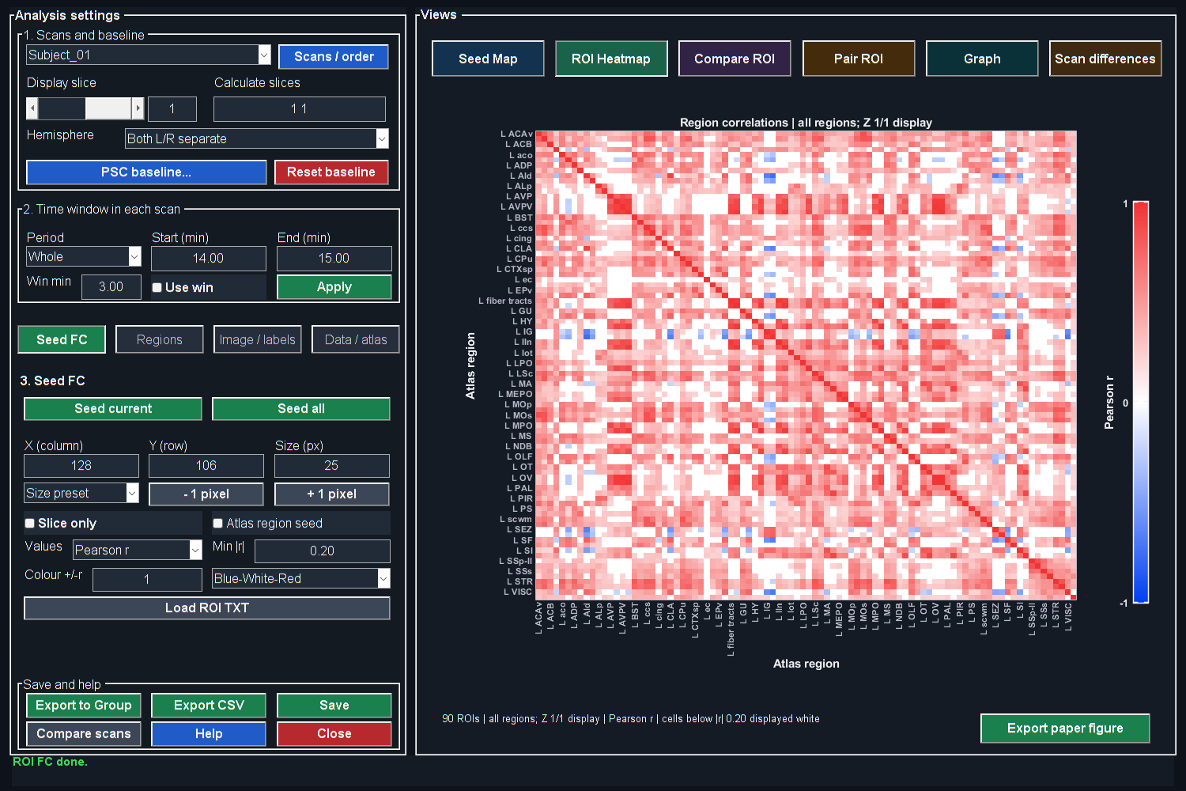

1. Öffnen Sie Functional Connectivity mit dem vorgesehenen verarbeiteten Film.
2. Laden Sie passende ganzzahlige Atlasregionen oder unterstützte Segmentierungsergebnisse. Ein farbiges Histologiebild allein definiert keine ROI-Zugehörigkeit.
3. Prüfen Sie Regionsausrichtung, Aufnahmeabdeckung und Voxelanzahlen.
4. Wählen Sie zusammengefasste Parent -Regionen für eine kürzere Regionsliste oder begründet detaillierte Regionen. Übergeordnete Gruppierung und Zusammenlegung linker/rechter Hemisphäre sind getrennte Einstellungen.
5. Wählen Sie Aufnahme, Periode und lokales Zeitintervall. Prüfen Sie TR und nutzbare Dauer.
6. Drücken Sie ROI current zur Neuberechnung der gewählten Regionsanalyse oder die entsprechende Aktion für alle Perioden.
7. Prüfen Sie Zeitverläufe, Matrixwerte, fehlende Regionen und Grapheneinstellungen vor dem Export.
Berechnen Sie nach Änderungen von Regionen, Periode, TR oder Gültigkeitsbereich neu. Ein gültiger nicht konstanter Zeitverlauf hat normalerweise eine Selbstkorrelation von eins; fehlende/konstante Regionen müssen erkennbar bleiben. Korrelation beschreibt einen Zusammenhang und kann durch Bewegung, globale Komponentenentfernung, Filter und Aufgabenzeitplan beeinflusst werden. Eine Graphen-Anzeigeschwelle ist nicht automatisch ein korrigierter Signifikanztest.
Bestätigen Sie für Aufnahmevergleiche die Periodenzeiten innerhalb jeder Aufnahme. Verwenden Sie für Gruppen-FC unabhängige Ergebnisse auf Tierebene und prüfen Sie Anzahl endlicher Werte, Korrektureinstellungen und erhaltene Regionen.

17 ROI-Ergebnisse in Group Analysis importieren
1. Öffnen Sie Group Analysis und den ROI-/Zeitverlaufspfad wählen.
2. Klicken Sie auf Add ROI / DATA und wählen Sie je Aufnahme/Rolle eine beabsichtigte Ensemble-Darstellung. Importieren Sie äquivalente mean- und allROIs-Zusammenfassungen nicht als getrennte Beobachtungen.
3. Prüfen Sie Tier, Gruppe, Bedingung, Rolle und PairID anhand der Versuchsunterlagen. Klären Sie nicht zugewiesene Zeilen.
4. Wählen Sie Metrik und Intervall und prüfen Sie die Zeitverlaufsvorschau.
5. Wechseln Sie zu Statistics und wählen Sie einen zum tatsächlichen Design und zur unabhängigen Stichprobenanzahl passenden Test.
6. Prüfen Sie Anzahlen, Ausschlüsse und Mehrfachtest-Einstellungen und exportieren Sie Tabellen und Abbildungen samt Parameterprotokoll.

Metrik und biologische Einheit wählen
Ein Mittelwert über ein festes Intervall beschreibt einen vorher festgelegten Zeitraum. Ein Maximum-Plateau-Endpunkt durchsucht vollständige Fenster nach dem größten Mittelwert und gilt als explorativ, sofern er nicht unabhängig vorab festgelegt wurde. Halten Sie Suchbreite und Dauer für Vergleiche konsistent.
Mehrere ROIs eines Tieres werden nicht zu mehreren unabhängigen Tieren. Ein gepaarter Test benötigt überprüfte übereinstimmende Identitäten. Verwenden Sie Test = None für ein deskriptives Beispiel mit einer Aufnahme. Anzeigeinterpolation oder -glättung erzeugt weder ursprüngliche Messungen noch eine unabhängige Stichprobengröße. Bewahren Sie Baseline-MAT-Begleitdateien mit ROI-TXT-Exporten auf.

18 Standardized Analysis verwenden
1. Öffnen Sie Standardized Analysis in Studio und wählen Sie eine zur Aufnahme und zum Versuchszustand passende Voreinstellung.
2. Prüfen Sie jeden aktivierten Schritt, Reihenfolge und Parameter. Klicken Sie zur Bearbeitung auf eine Zeile; wählen Sie mit Run, ob der Schritt enthalten ist.
3. Legen Sie Baseline-/Signalfenster, Reduktionsfaktoren und Filtergrenzen für die tatsächliche Aufnahme fest.
4. Starten Sie den Ablauf und durchlaufen Sie die interaktiven Prüfschritte. Manche Schritte warten, bis ein Viewer geschlossen wird.
5. Prüfen Sie abschließende QC und Ausgaben und speichern Sie die tatsächlichen Einstellungen, bevor Sie weitere Tiere verarbeiten.
Voreinstellungen sind bearbeitbare Ausgangspunkte. Insbesondere fordert die aktuelle Voreinstellung E für wache 3D-Aufnahmen automatische PC1-Entfernung und starke Blockreduktion mit nsub 50 an. Prüfen Sie diese Wahl und ihre Wirkung auf die zeitliche Auflösung vor dem Einsatz. Der Name einer Voreinstellung belegt keine Eignung für Ihren Versuch.
Ein festes ROI-Protokoll sollte unabhängig gewählte Koordinaten, Dimensionen und Fenster enthalten, die zum aktuellen nativen oder Atlasraster passen. Eine umbenannte Region transformiert keine Koordinaten. Validieren Sie das Protokoll vor wiederholtem Einsatz anhand einer bekannten Aufnahme.

19 Speichern, exportieren und reproduzieren
Bewahren Sie Originalaufnahme und Ereignisprotokoll, abgeleitete Datensätze, Verarbeitungsparameter, analysierte TR/Zeitursprung, Masken, Atlasregistrierungspaket und ROI-Definitionen auf. Halten Sie Exportnotizen, Prüftexte und MAT-Begleitdateien gemeinsamer Baselines zusammen. Kopieren Sie vollständige Ordner beim Teilen von ROI-Paketen oder Registrierungssitzungen.
Große Speichervorgänge können nach der numerischen Verarbeitung Schreib- und Prüfphasen enthalten. Prüfen Sie endgültigen Pfad und Abschlussmeldung. Das Schreiben im Netzwerk kann länger dauern als das lokale Schreiben desselben Ergebnisses. Halten Sie genug Speicher für temporäre und vollständige Dateien frei und öffnen Sie ein gespeichertes Ergebnis erneut, bevor Sie die ursprüngliche Arbeitskopie verwerfen.

Abschließende Prüfliste
1. Aktiver Datensatz und Originalherkunft sind korrekt.
2. Zeitbasis, TR, Ereignisfenster und physische Geometrie sind dokumentiert.
3. QC-Entscheidungen sowie Komponenten-/Filterwahl sind durch Hinweise begründet.
4. Baseline, Maske, Registrierung und ROI-Bereich passen zum Endpunkt.
5. Unabhängige Tierzahl, Paarung und Test passen zum Studiendesign.
6. Gespeicherte Dateien, Notizen und Begleitdateien können von anderen Anwendern geöffnet werden.

20 Häufige Probleme beheben
Tabelle 5. 20 Häufige Probleme beheben
Symptom | Zuerst prüfen
Laden dauert Minuten | Aktuelle Übertragungs-/Lesephase, Netzwerkdurchsatz, Cachestatus und entpackte Datengröße
GUI hat sich nach Aktualisierung verändert | Schließen/erneut öffnen; aktive Toolbox prüfen mit which und konkurrierende Sicherungspfade entfernen
Rohfilm wirkt nach Verarbeitung flach | Aktives Array, Anzeigegrenzen, Wahl der Mittelwertwiederherstellung und übermäßige Komponenten-/Filterentfernung
Gezeichnete Maske scheint ignoriert | Orange/cyanfarbener Bereich, Seite, Schichtbereich, Rechteck, Atlaszugehörigkeit und ROI-Flächengröße
Ganze Atlasregion nicht verfügbar | Benannte gespeicherte ganzzahlige Regionslabels laden und eine Region wählen
Kein ROI-Kandidat passt | Schnittmengen von Zeichnung/Abdeckung, ROI-Größe, gültige Messpunkte und ausgewähltes Zeitintervall
FC enthält fehlende Regionen | Regionsausrichtung, Aufnahmeabdeckung, gewähltes Fenster und Zeitverläufe ohne Varianz
Gruppenergebnis enthält zu viele Beobachtungen | Doppelte Ensemble-Darstellungen oder als unabhängige Tiere gezählte ROIs
Ablauf scheint angehalten | Interaktives Prüffenster, Speicher-/Prüfphase und letzte Statusmeldung

Dokumentieren Sie bei einer Fehlermeldung aktiven Skriptpfad, Quelldatei, Dimensionen, TR, genaue Aktion und vollständige MATLAB-Fehlermeldung. Ein Screenshot hilft zusammen mit diesen Angaben. Reproduzieren Sie den Fehler anhand eines erhaltenen Originals, bevor Sie mehrere Optionen zugleich ändern.

21 Grundbegriffe und weiterführende Literatur
Tabelle 6. 21 Grundbegriffe und weiterführende Literatur
Begriff | Bedeutung
fUSI | Funktionelle Ultraschallbildgebung blutbezogener Signalschwankungen
TR | Zeitabstand zwischen analysierten Bildern oder Volumen
QC | Qualitätskontrolle und Artefaktscreening
PSC | Prozentuale Signaländerung relativ zu einer gewählten Baseline
SCM | Signaländerungskarte und zugehöriger Viewer
ROI | Region von Interesse mit definierter räumlicher Zugehörigkeit
PCA | Hauptkomponentenanalyse von Varianzmustern
ICA | Unabhängigkeitsanalyse von Komponenten
FC | Funktionelle Konnektivität, hier vorwiegend Korrelation von Zeitverläufen
SEM | Standardfehler des Mittelwerts über unabhängige eingeschlossene Beobachtungen
FDR | Korrektur der Falschentdeckungsrate für die festgelegte Familie von Vergleichen

Für mathematische Definitionen, sämtliche QC-Ausgaben, detaillierte GUI-Bedienelemente und das vollständige Skript-/Funktionsverzeichnis öffnen Sie das deConfUSIon Benutzer- und Analysehandbuch neben dieser Anleitung. Das Handbuch enthält auch Literatur und Interpretationsgrenzen. Eine grundlegende fUSI-Referenz ist Macé et al., Functional ultrasound imaging of the brain, Nature Methods, 2011, DOI 10.1038/nmeth.1641.

Danksagung
deConfUSIon wird von Soner Caner Cagun am MPI für biologische Kybernetik entwickelt. ChatGPT/Codex unterstützte Dokumentationsentwürfe, Gliederung, Abbildungsbeschriftung und Softwarefehlersuche; die Verantwortung für die Prüfung der Software und wissenschaftlichen Interpretation verbleibt beim Entwickler.

Danksagung und Verantwortung
ConfUSIus bietet einen ergänzenden Python-Ansatz zur fUSI-Analyse. deConfUSIon legt den Schwerpunkt auf einen verbundenen MATLAB-GUI-Ablauf für Forschende ohne Programmierkenntnisse. Dank gilt den ConfUSIus-Entwicklern Samuel Le Meur-Diebolt und Felipe Cybis Pereira sowie José María Martínez de Paz aus Émilie Macés Labor für Diskussionen. Beide Projekte werden unabhängig entwickelt.
Forschungssoftware im Betastadium. Keine Gewähr für die Richtigkeit einer bestimmten Analyse; keine Haftung für fehlerhafte Datenanalyse im gesetzlich zulässigen Umfang. Zwingende gesetzliche Haftung bleibt unberührt.

